|  |  |
| --- | --- |
| **SỞ GIÁO DỤC VÀ ĐÀO TẠO**  **TỈNH ...........**  ĐỀ THAM KHẢO  *(Đề gồm có … trang)* | **KỲ THI HỌC SINH GIỎI CẤP TỈNH THCS**  **NĂM HỌC: ……..**  **Môn thi : Khoa học tự nhiên**  **Thời gian: 150 phút** (*không kể thời gian giao đề*)  **Ngày thi** **:** |

**A.PHẦN CHUNG : 45 phút- 7,5 điểm**

|  |  |
| --- | --- |
| **Câu 1(2,5 điểm )**  Cho mạch điện như hình vẽ, biết R1 = 6 Ω, R2 = 12 Ω, R3 = 8 Ω, hiệu điện thế không đổi U = 24V.  a) Tính điện trở tương đương của đoạn mạch.  b) Tính cường độ dòng điện I1, I2, I3 chạy qua mỗi điện trở và hiệu điện thế giữa hai đầu mỗi điện trở.  c) Nếu thay R2 bằng điện trở RX thì cường độ dòng điện chạy qua đoạn mạch lúc này sẽ tăng 1,2 lần so với cường độ dòng điện chạy qua đoạn mạch lúc đầu. Tính điện trở RX | R3  R3    R2 |

**Câu 2. (2,5 điểm)**

**2.1.** ***(1,5 điểm*)**

**a.** Bằng phương pháp hoá học hãy trình bày cách tách Ag ra khỏi hỗn hợp các kim loại Fe, Ag, Cu ở dạng bột. Viết PTHH (không làm thay đổi khối lượng kim loại).

**b.** Cho 3,79g hỗn hợp hai kim loại là Zn và Al tác dụng với dung dịch H2SO4 loãng dư, thu được 1983,2 ml khí (đktc). Tính khối lượng từng kim loại trong hỗn hợp.

**Câu 2.2 *(1 điểm*)**

Bảng dưới đây cho biết nhiệt lượng tỏa ra khi đốt cháy hoàn toàn 1 mol alkane.

|  |  |  |  |
| --- | --- | --- | --- |
| **Alkane** | **Công thức phân tử** | **Khối lượng mol phân tử (gam/mol)** | **Nhiệt lượng (kJ/mol)** |
| Methane | CH4 | 16 | 891 |
| Ethane | C2H6 | 30 | 1 561 |
| Propane | C3H8 | 44 | 2 220 |

**a.** Tính nhiệt lượng tỏa ra khi đốt cháy hoàn toàn 1 gam mỗi alkane trong bảng trên.

**b**. Đốt cháy 1 gam alkane nào trong số các alkane ở trên sẽ tỏa ra nhiều nhiệt lượng nhất?

*Cho biết: H= 1; Na= 23; Al= 27; C= 12; O= 16; S= 32; Cu= 64; N= 14; Ca= 40; Fe= 56.*

**Câu 3. (2,5 điểm)**

**3.1. (1,5 điểm)**

**a.**.Hãy ghép loại nucleic acid ở cột A phù hợp với chức năng ở cột B.

|  |  |
| --- | --- |
| **Loại nucleic acid**  **(Cột A)** | **Chức năng**  **(Cột B)** |
| 1. DNA | a. Truyền đạt thông tin quy định cấu trúc prôtêin cần tổng hợp. |
| 2. mRNA | b. Vận chuyển amino acid tương ứng tới nơi tổng hợp protein. |
| 3. rRNA | c. Lưu giữ, bảo quản và truyền đạt thông tin di truyền. |
| 4. tRNA | d. Thành phần cấu tạo nên ribosome là nơi tổng hợp protein. |

**b.** Mỗinhận định sau đúng hay sai? Giải thích.

(1) Trong phân tử DNA, các nucleotide giữa hai mạch liên kết với nhau theo nguyên tắc bổ sung, trong đó adenine liên kết với uracil còn guanine liên kết với cytosine.

(2) Quá trình tổng hợp RNA diễn ra theo nguyên tắc bổ sung và nguyên tắc bán bảo toàn.

(3) Đột biến gene dạng mất 1 cặp nucleotide làm thay đổi số liên kết hydrogen của gene.

(4) Ở tất cả các loài sinh vật, con đực có cặp nhiễm sắc thể giới tính XY, còn con cái có cặp nhiễm sắc thể giới tính XX.

**3.2 (1,0 điểm)**

Tại sao nhiễm sắc thể được coi là cơ sở vật chất chủ yếu của hiện tượng di truyền và biến dị ở cấp độ tế bào?

**B. PHẦN RIÊNG : 105 phút - 12,5 điểm**

***Thí sinh chọn một trong ba nội dung tương ứng (Vật lí hoặc Hóa học hoặc Sinh học)***

**I. Vật lí**

**Câu 1. (1,5 điểm)**

Một vật có khối lượng 100g được ném thẳng đứng lên cao với tốc độ 8m/s từ độ cao 4m so với mặt đất. Bỏ qua sức cản của không khí.

a. Tính cơ năng( tổng động năng và thế năng) của vật khi vật chuyển động?

b. Tìm độ cao cực đại mà vật đạt được?.

c. Tìm vị trí vật để có thế năng bằng động năng?

**Câu 2. (4,0 điểm)**

Rx

R2

R1

Đ2

Đ1

+ U -

Cho mạch điện như hình bên, hai đèn Đ1 và Đ2 giống hệt nhau, Rx là biến trở, các điện trở R1­ và R2 cùng giá trị, nguồn điện có hiệu điện thế U không đổi và các dây nối có điện trở không đáng kể. Điều chỉnh Rx ở hai giá trị 1Ω và 4Ω thì công suất tiêu thụ trên Rx đều có giá trị là 25W, khi đó đèn Đ1 có công suất 225W.

Tìm giá trị U, R1, R2 và điện trở của đèn.

**Câu 3. (3,0 điểm)**

Một thùng gỗ hình trụ đáy phẳng nổi trong nước. Khi thùng trống rỗng thì chiều cao phần ngập trong nước bằng 0,2 chiều cao của thùng và khi nó chứa đầy nước thì chiều cao phần ngập trong nước bằng 0,95 chiều cao của thùng như hình vẽ dưới.

a. Xác định tỉ trọng giữa gỗ và nước?

b. Phải đổ nước vào thùng đến chiều cao bao nhiêu so với chiều cao bên trong thùng để thùng ngập 2/3 chiều cao trong nước?



**Câu 4. (4,0 điểm) *Học sinh không được dùng công thức thấu kính***.

Một thấu kính hội tụ có tiêu cự f=30cm, được giữ cố định. Điểm sáng A nằm cách trục chính của thấu kính 4cm. Ban đầu, A cách thấu kính 50cm. Cho A chuyển động lại gần thấu kính, trên đường thẳng song song với trục chính của thấu kính, đi được quãng đường 10cm trong thời gian 2s.

Tính quãng đường mà ảnh A’ của điểm sáng A chuyển động được và vận tốc trung bình của A’ trong thời gian trên.

**II. Hóa học.**

**Câu 1. *(2,5 điểm*)**

**1.1.** Nêu hiện tượng và viết phương trình hóa học của phản ứng xảy ra trong các thí nghiệm sau:

**a.** Ngâm một mẩu Al trong dung dịch CuCl2.

**b.** Đưa mẩu than nhỏ đang cháy dở vào bình thủy tinh chứa khí oxygen (*dư*).

**c.** Cho dung dịch Na2CO3 vào dung dịch AlCl3.

**d.** Cho từ từ dung dịch NaOH đến dư vào cốc thủy tinh chứa dung dịch FeSO4 (*để trong không khí*), khuấy đều.

**2.2.** Hỗn hợp Boocđo dùng để chống nấm cho cây trồng có thể được pha chế bằng cách trộn 1 kg CuSO4.5H2O với 10 kg CaO và 100 lít nước (*d= 1 g/ml*).

**a.** Viết các phương trình hóa học của phản ứng xảy ra khi pha chế hỗn hợp Boocđo.

**b.** Tính thành phần phần trăm theo khối lượng các chất trong hỗn hợp sau pha chế.

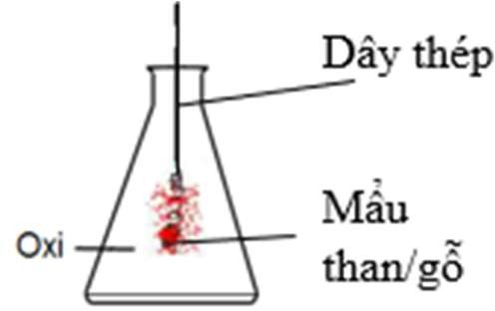**Câu 2. (3,0 *điểm*)**

**2.1.** Tiến hành thí nghiệm đốt cháy sắt trong oxygen bằng cách cuộn một sợi dây thép quanh mẩu than/gỗ, đốt trên ngọn lửa đèn cồn rồi đưa nhanh vào bình tam giác chứa đầy oxygen (*hình vẽ bên*).

1. Nêu hiện tượng xảy ra trong thí nghiệm.
2. Kích thước mẩu than/gỗ càng lớn càng tốt có đúng không? Vì sao?
3. Ở đáy bình tam giác nên để một lớp mỏng chất/vật liệu gì? Vì sao?
4. Có thể đốt nóng đỏ sợi dây thép trên ngọn lửa đèn cồn rồi đưa nhanh vào bình chứa khí oxi mà không dùng mẩu than/gỗ được không? Vì sao?

**2.2.** Cho a gam kim loại R phản ứng hoàn toàn với lượng dư dung dịch H2SO4 loãng, thu được a lít khí H2 (ở đkc). Xác định khối lượng oxygen phản ứng vừa đủ với 5,6 gam **R.**

**Câu 3. *(1,0 điểm*)**

**3.1**. Phát biểu sau đây: “Hyđrogen là nhiên

liệu sạch hơn so với nhiên liệu hóa thạch”

đúng hay sai? Vì sao?

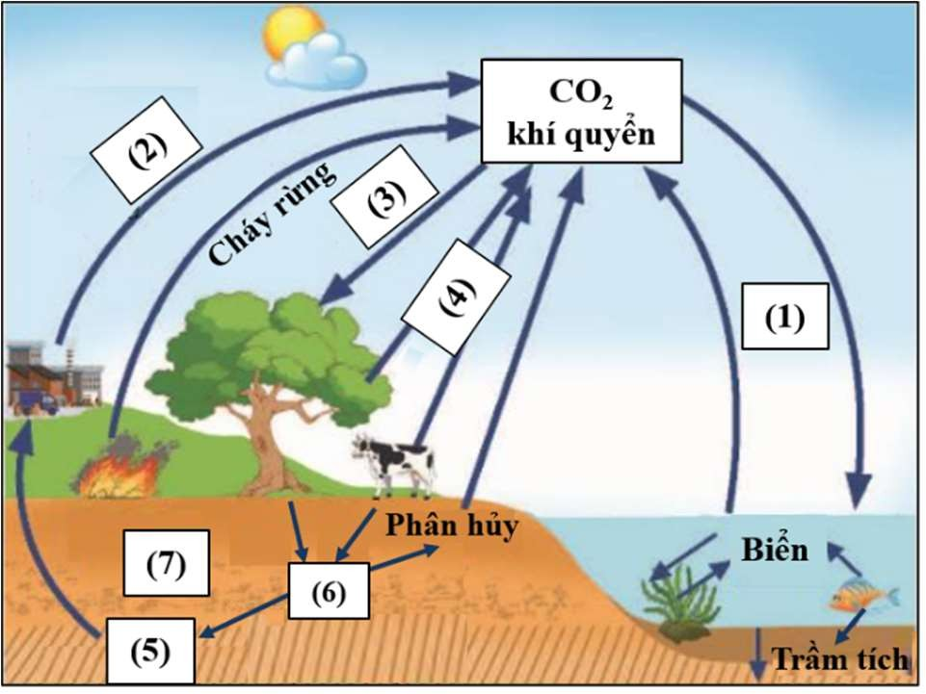 **3.2.** Hình bên thể hiện chu trình carbon trên Trái Đất. Ghép các chú thích sau đây với các số trên hình cho phù hợp: Đất; Hô hấp; Quang hợp; Xác hữu cơ; Khuếch tán; Hóa thạch và nhiên liệu hóa thạch; Sản xuất công nghiệp, giao thông.

*Ví dụ: (7) - Đất.*

**Câu 4. (3,0 điểm)**

Phân tử hyđrocarbon T không chứa liên kết ba, có cấu tạo đối xứng, tỉ khối hơi so với H2 bằng 27. Hãy biện luận để tìm công thức cấu tạo của T. Viết các phương trình hóa học thực hiện dãy chuyển hóa với sự tham gia của chất T nói trên (*mỗi ký hiệu là một chất*).

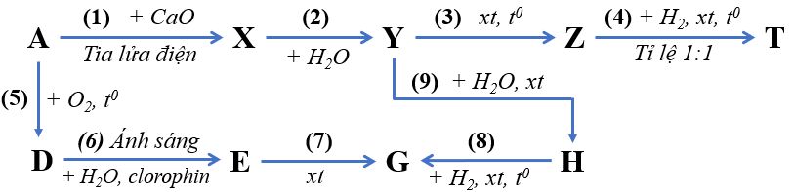

**Câu 5. (3,0 điểm)**

**5.1.** Xăng E5 được sản xuất bằng cách phối trộn xăng khoáng RON 92 với etanol (d = 0,8 gam/ml) theo tỉ lệ thể tích tương ứng là 95: 5. Etanol được sản xuất từ tinh bột bằng phương pháp lên men. Tinh bột có nhiều trong sắn, ngô. Cho bảng thông tin sau:

|  |  |  |
| --- | --- | --- |
| **Nguyên liệu**  **Thông tin** | **Sắn tươi** | **Ngô khô (bắp khô)** |
| Hàm lượng tinh bột | 30% | 75% |
| Giá 1 kg dao động trong khoảng | 1200-1700 đồng | 5400- 6500 đồng |

**a.** Tính khối lượng sắn tươi cần dùng để điều chế 50000 lít xăng E5. Biết hiệu suất của toàn bộ quá trình sản xuất đạt 80%.

**b.** Nếu em là nhà sản xuất xăng E5 em sẽ chọn sắn tươi hay ngô khô để làm nguyên liệu? Vì sao? Biết hiệu suất của toàn bộ quá trình sản xuất khi dùng sắn tươi và ngô khô lần lượt là 80%; 85%.

**5.2.** Chất X (*C, H, O*) là hợp chất hữu cơ đóng vai trò quan trọng trong các quá trình sinh hóa, là tác nhân chính tạo nên cảm giác mỏi cơ khi vận động nhiều. Biết rằng tỉ khối hơi của X so với He là 22,5; phân tử chứa 6,67 % H, 40 % C về khối lượng.

**a**. Trình bày cách tính toán để xác định công thức phân tử của X.

**b**. Viết công thức cấu tạo của X, biết phân tử X chứa các nhóm -COOH, - OH và - CH3.

**c**. Cho dung dịch chất X nồng độ a % phản ứng vừa đủ với dung dịch NaOH nồng độ 8 %, thu được dung dịch có nồng độ 8,96 %. Xác định giá trị của a.

**III. Sinh học**

**Câu 1.** **(2,0 điểm)**

**1.1 ( 1,0 điểm)**

Xét 3 mạch đơn có trình tự các nucleotide chưa biết đầy đủ, trong đó 2 mạch là một đoạn của gene M còn 1 mạch là một đoạn của phân tử mRNA được tổng hợp từ gene đó.

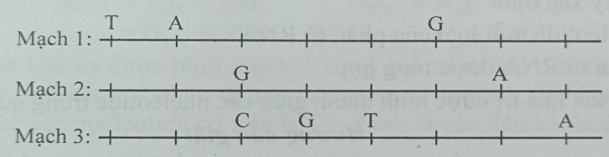

a. Những đoạn mạch nào là của gene M, đoạn nào là của phân tử mRNA? Giải thích.

b. Đoạn mạch nào là mạch khuôn của gen M? Vì sao?

**1.2 (1,0 điểm)**

Phân tử hemôglôbin trong hồng cầu người gồm 2 chuỗi pôlipeptit α và 2 chuỗi pôlipeptit β. Gene α quy định tổng hợp chuỗi pôlipeptit α ở người bình thường có G = 186 và có 1068 liên kết hydrogen. Gene α bị đột biến hơn gene α bình thường một liên kết hydrogen nhưng có chiều dài bằng gene α bình thường.

a. Xác định dạng đột biến xảy ra ở gene α.

b. Tính số nucleotide mỗi loại trong gene α bình thường và gene α đột biến.

**Câu 2. (2,5 điểm)**

**2.1.(1,75 điểm)** Bảng dưới đây là kết quả một số thí nghiệm của Mendel trên cây đậu hà lan:

|  |  |  |  |
| --- | --- | --- | --- |
| **Phép lai** | **P** | **F1** | **F2** |
| Phép lai 1 | Hoa đỏ x Hoa trắng | 100% hoa đỏ | 705 hoa đỏ ; 224 hoa trắng |
| Phép lai 2 | Thân cao x Thân lùn | 100% thân cao | 787 thân cao ; 277 thân lùn |
| Phép lai 3 | Quả lục x Quả vàng | 100% quả lục | 428 quả lục ; 152 quả vàng |

Biết các cặp gene nằm trên các cặp nhiễm sắc thể khác nhau, mỗi tính trạng do một cặp gene quy định.

a. Hãy viết sơ đồ lai từ P đến F2 ở phép lai 1. Theo lí thuyết, trong số cây hoa đỏ F2 của phép lai 1, cây hoa đỏ thuần chủng chiếm tỉ lệ bao nhiêu?

b. Nếu cho F1 của phép lai 2 lai phân tích thì sẽ thu được kết quả như thế nào?

**2.2 ( 0,75 điểm)**  Ở một loài thực vật lưỡng bội, gene A quy định thân cao trội hoàn toàn so với gene a quy định thân thấp; gene B quy định hoa đỏ trội hoàn toàn so với gene b quy định hoa vàng. Cho 2 cây thân thấp, hoa đỏ (P) tự thụ phấn thu được F1. Biết rằng không có đột biến xảy ra, các cặp gene nằm trên các cặp nhiễm sắc thể thường khác nhau. Theo lí thuyết, hãy xác định tỉ lệ kiểu hình ở thế hệ F1.

**Câu 3. (3,0 điểm)**

**3.1. (2,0 điểm)** Hình 1 mô tả 2 tế bào của một cơ thể lưỡng bội đang phân bào. Biết rằng không xảy ra đột biến; các cặp chữ cái (A và a), (B và b), (D và d) là kí hiệu của các cặp nhiễm sắc thể tương đồng.

a. Tế bào 1 và tế bào 2 đang ở kì nào, của quá trình phân bào nào? Giải thích.

b. Xác định kí hiệu bộ nhiễm sắc thể ở các tế bào con được tạo thành sau khi mỗi tế bào đó hoàn tất cả quá trình phân bào.

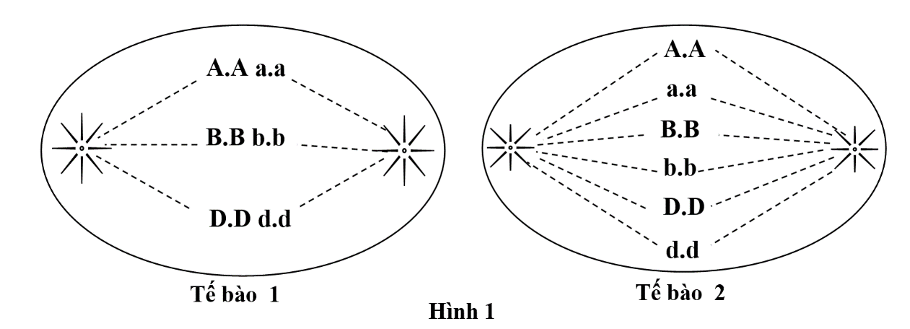

**3.2**. **( 1,0 điểm)** Một tế bào lưỡng bội của một loài sinh vật thực hiện nguyên phân liên tiếp một số đợt, cần môi trường nội bào cung cấp nguyên liệu tương đương 19890 nhiễm sắc thể đơn. Các tế bào con sinh ra từ đợt nguyên phân cuối cùng đều giảm phân bình thường tạo ra 512 tinh trùng chứa nhiễm sắc thể giới tính Y. Xác định bộ nhiễm sắc thể lưỡng bội của loài và số lần nguyên phân của tế bào trên.

**Câu 4 (3,0 điểm)**

**4.1. (1,0 điểm)** Hội chứng Turner ở người biểu hiện bề ngoài là nữ, hầu hết người mắc bệnh do thiếu 1 nhiễm sắc thể giới tính X**.** Hãynêu cơ chế hình thành hội chứng Turner.

**4.2. (0,5 điểm)** Một cá thể đực có kiểu gene $\frac{BD}{bd}$, biết 2 gen B và D di truyền liên kết hoàn toàn. Theo lí thuyết, cơ thể này giảm phân bình thường tạo ra những loại giao tử nào với tỉ lệ bao nhiêu?

**4.3 ( 1,5 điểm)** Một loài có bộ NST 2n = 6, ba cặp NST được kí hiệu là Aa, Bb, Dd. Có 4 thể đột biến có bộ NST như sau:

|  |  |  |  |  |
| --- | --- | --- | --- | --- |
| Thể đột biến | Số 1 | Số 2 | Số 3 | Số 4 |
| Bộ NST | AabDd | AAaBBbDdd | AAaaBBBbDddd | AaBbbDd |

Theo lí thuyết, hãy xác định:

a.Tên gọi của các thể đột biến.

b.Nếu đây là một giống cây trồng lấy hạt thì có nên sử dụng dạng đột biến số 4 để làm giống không? Giải thích.

**Câu 5. (2,0 điểm)**

**5.1.(1,0 điểm)** Tại sao màu sắc của sâu ăn lá cải luôn là màu xanh mà không phải là các màu vàng, đỏ, tím? Hiện tượng đó được gọi là gì?

**5.2. (1,0 điểm)** Giải thích vì sao chọn lọc tự nhiên đào thải allele trội ra khỏi quần thể nhanh hơn allele lặn?

---------- HẾT ----------

*\* Thí sinh không được sử dụng tài liệu, cán bộ coi thi không giải thích gì thêm.*

*\* Họ và tên thí sinh*: ………………………………….. *Số báo danh*: ……........

|  |  |
| --- | --- |
| **SỞ GIÁO DỤC VÀ ĐÀO TẠO**  **TỈNH QUẢNG NAM**  **HƯỚNG DẪN CHẤM**  *(Hướng dẫn gồm có… trang)* | **KỲ THI HỌC SINH GIỎI CẤP TỈNH THCS**  **NĂM HỌC**  **Môn thi : Khoa học tự nhiên**  **Thời gian: 150 phút** (*không kể thời gian giao đề*)  **Ngày thi** **:** |

1. **PHẦN CHUNG**

**Câu 1. (2,5 điểm )**

|  |  |  |
| --- | --- | --- |
| **Ý** | **Nội dung** | **Điểm** |
| **a** |  | **0,25** |
| R = R3 + R12 = 8 + 4 = 12 Ω | **0,25** |
| **b** | I = A  Do R3 nối tiếp R12 nên I = I 3= I 12 = 2A | **0,25** |
| U12 = I12. R12 = 2.4 = 8 V | **0,25** |
| Do R 2 // R3 nên U1= U2= U12 = 8V | **0,25** |
|  | **0,25** |
|  | **0,25** |
| U3 = I3.R3 = 2.8 = 16 V | **0,25** |
| **c** | I’ = 2. I = 2.1,2 =2,4 A  R’ = | **0,25** |
| R’ – R1 = 10 – 8 = 2 Ω | **0,25** |

**Câu 2. ( 2,5điểm)**

|  |  |
| --- | --- |
| **Nội dung** | **Điểm** |
| **Câu 2.1** | **2,5** |
| **.a** | **0,75** |
| Cho dung dịch HCl đến dư vào hỗn hơp, lọc lấy hỗn hợp chất rắn gồm Cu và Ag  Fe + 2HCl → FeCl2 + H2 | **0,125**  **x2** |
| Nung nóng hỗn hợp rắn trong khí oxygen đến khối lượng không đổi, thu được hỗn hợp gồm CuO và Ag  2Cu + O2  2CuO. | **0,125**  **x2** |
| Hòa tan hỗn hợp rắn thu được bằng dung dịch HCl dư, lọc lấy chất rắn là Ag  CuO + 2HCl → CuCl2 + H2­O | **0,125**  **x2** |
| b. |  |
| Zn + H2SO4 → ZnSO4 + H2        (1)  2Al + 3H2SO4 → Al2(SO4)3 + 3H2      (2) | **0,125**  **x2** |
| Số mol H2 = 0,08 mol | **0,125** |
| Gọi a và b lần lượt là số mol Zn và Al trong hỗn hợp.  Hóa học lớp 9 | Lý thuyết và Bài tập Hóa học 9 có đáp án | **0,125**  **x2** |
| Khối lượng Zn: 65.0,05 = 3,25 g  Khối lượng Al: 27.0,02 = 0,54 gam | **0,125** |
| **Câu 2.2** | **1** |
| |  |  |  | | --- | --- | --- | | **Alkane** | **Số mol (mol)** | **Nhiệt lượng tỏa ra (kJ)** | | **Methane** | 1/16=0,0625116=0,0625 | 0,0625.891 = 55,6875 | | **Ethane** | 1/30≈0,0333130≈0,0333 | 0,0333.1561 = 51,98 | | **Propane** | 1/44≈0,0227144≈0,0227 | 0,0227.2220 = 50,39 | | **0.25**  **x3** |
| b) Khi đốt cháy 1 gam alkane trong số các alkane ở trên thì methane sẽ tỏa ra nhiệt lượng nhiều nhất. | **0,25** |

**Câu 3.**

|  |  |  |
| --- | --- | --- |
| **Câu** | **Nội dung** | **Điểm** |
| **3.1**  **(1,5đ)** | **a.** 1c, 2a, 3d, 4b | **0,5** |
| **b.**  (1) Sai.  Trong phân tử DNA, các nucleotide giữa hai mạch liên kết với nhau theo nguyên tắc bổ sung, trong đó adenine liên kết với thymine còn guanine liên kết với cytosine. | **0,125**  **0,125** |
| (2) Sai  Quá trình tổng hợp RNA chỉ diễn ra theo nguyên tắc bổ sung, không theo nguyên tắc bán bảo toàn. | **0,125**  **0,125** |
| (3) Đúng  Đột biến mất 1 cặp A-T làm mất 2 liên kết hydrogen; đột biến mất 1 cặp G – C làm mất 3 liên kết hydrogen. | **0,125**  **0,125** |
| (4) Sai  Có một số loài sinh vật con đực có cặp nhiễm sắc thể giới tính ZZ, con cái có cặp nhiễm sắc thể giới tính ZW như: gà, chim, một số loài cá… | **0,125**  **0,125** |
| **3.2**  **( 1,0đ)** | - Nhiễm sắc thể là cấu trúc mang gene có bản chất là DNA có khả năng lưu trữ thông tin di truyền.  - Nhiễm sắc thể có thành phần chủ yếu gồm DNA và protein loại histone, với nhiều mức xoắn khác nhau giúp bảo quản thông tin di truyền.  - Sự tự nhân đôi của DNA đưa đến sự tự nhân đôi của nhiễm sắc thể , nhờ đó các gene qui định các tính trạng được di truyền qua các thế hệ tế bào và cơ thể.  - Nhiễm sắc thể có thể bị đột biến về cấu trúc, số lượng từ đó gây ra những biến đổi ở các tính trạng di truyền. | **0,25**  **0,25**  **0,25**  **0,25** |

1. **PHẦN RIÊNG**
2. **Vật lí**

**Câu 1. (1,5 điểm)**

| **Ý** | **Nội dung** | **Điểm** |
| --- | --- | --- |
| **a** | Chọn mốc thế năng tại mặt đất.  Cơ năng của vật tại vị trí ném. Gọi A là vị trí ném $${\text{W}}_{A}=\frac{1}{2}mv_{A}^{2}+Ph_{A}=\frac{1}{2}.0,{1.8}^{2}+0,1.10.4=7,2\left(J\right)$$ | **0,5** |
| **b** | Gọi B là độ cao cực đại  Theo định luật bảo toàn cơ năng: $${\text{W}}_{A}={\text{W}}_{B}⇒7,2=Ph_{B}⇒h_{B}=\frac{7,2}{0,1.10}=7,2\left(m\right)$$ | **0,5** |
| **c** | d. Gọi C là vị trí để vật có động năng bằng thế năng $${\text{W}}_{A}={\text{W}}_{C}⇒{\text{W}}_{A}={\text{W}}_{d}+{\text{W}}_{t}=2W_{t}⇒7,2=2Ph_{C}$$ $$⇒h_{C}=\frac{7,2}{2P}=\frac{7,2}{2.0,1.10}=3,6\left(m\right)$$ | **0,5** |

**Câu 2. (4,0 điểm)**

|  |  |  |
| --- | --- | --- |
| **Ý** | **Nội dung** | **Điểm** |
|  | Sơ đồ mạch điện:  - Khi Rx = 1 Ω  + Hiệu điện thế hai đầu Rx:  + Cường độ dòng điện qua cụm RxĐ2:    + Hiệu điện thế hai đầu mạch: | **0,25**  **0,25**  **0,25** |
| - Khi Rx = 4 Ω  + Hiệu điện thế hai đầu Rx:  + Cường độ dòng điện qua cụm RxĐ2:    + Hiệu điện thế hai đầu mạch: | **0,25**  **0,25**  **0,25** |
| Từ (1) và (2) ta có:    Thay (3) vào (1) ta có: U = 15R (4)  Mặt khác, công suất của đèn Đ1 là 225W.    Do đó: | **0,5**  **0,5** |
| Tính được: R = 2 Ω  U = 15.2 = 30 V  Rd1 = Rđ2 = 4 Ω | **0,5**  **0,5**  **0,5** |

**Câu 3. (3,0 điểm)**

| **Ý** | **Nội dung** | **Điểm** |
| --- | --- | --- |
| **a** | Gọi H là chiều cao bên ngoài của thùng, S diện tích đáy ngoài của thùng dg là trọng lượng riêng của gỗ, dn là trọng lượng riêng của nước. Vg là thể tích gỗ của thùng.  Phương trình cân bằng khi thùng gỗ rỗng nổi trên nước.  (1) | **0,5** |
| Phương trình cân bằng khi thùng gỗ rỗng đầy nước nổi trên nước.  (2) | **0,5** |
| Từ các phương trình (1) và (2): | **0,5** |
| **b.** | Từ kết quả tính được ở câu trên thay vào phương trình (1) ta tính được liên hệ giữa thể tích nước đầy trong thùng và thể tích của gỗ | **0,5** |
| Khi thùng ngập 2/3 chiều cao ta có phương trình cân bằng. | **0,25**  **0,25** |
| Nước đổ vào thùng cao 28/45 chiều cao bên trong thùng | **0,5** |

**Câu 4. (4,0 điểm)**

| **Ý** | **Nội dung** | **Điểm** |
| --- | --- | --- |
|  |  | **0,25** |
|  | **0,25** |
|  | **0,25** |
|  | **0,25** |
|  | **0,25** |
|  | **0,25** |
|  | **0,25** |
|  | **0,25** |
|  | **0,25** |
|  | **0,25** |
|  | **0,25** |
|  | **0,25** |
|  | **0,25** |
|  | **0,25** |
|  | **0,50** |

***\* Lưu ý : Học sinh giải theo cách khác mà đúng vẫn cho điểm tối đa.***

**II. Hóa học**

|  |  |
| --- | --- |
| **Nội dung** | **Điểm** |
| **Câu 1** | **2,5** |
| **1.1.** | **1,25** |
| **a.** Phần nhôm ngâm trong dung dịch từ màu trắng chuyển sang màu đỏ đồng, màu xanh của dung dịch nhạt dần: 2Al + 3CuCl2 → 2AlCl3 + 3Cu | **0,25** |
| **b.** Mẩu than bùng cháy: C + O2  CO2. | **0,25** |
| **c.** Xuất hiện kết tủa keo trắng và sủi bọt khí.  2AlCl3 + 3Na2CO3 + 3H2O → 2Al(OH)3 + 3CO2 + 6NaCl | **0,25** |
| **d.** Xuất hiện kết tủa trắng hơi xanh: 2NaOH + FeSO4 → Na2SO4 + Fe(OH)2  Sau chuyển dần thành đỏ nâu: 4Fe(OH)2 + O2 + 2H2O → 4Fe(OH)3 | **0,25**  **0,25** |
| **1.2** | **1,25** |
| **a.** CaO + H2O → Ca(OH)2  Ca(OH)2 + CuSO4 → Cu(OH)2 + CaSO4 | **0,25** |
| **b.** Khối lượng hỗn hợp Boocđo = 111 kg |  |
| Khối lượng Cu(OH)2 = = 0,392 kg ⇒ 0,35% | **0,25** |
| Khối lượng CaSO4 = = 0,544 kg ⇒ 0,49% | **0,25** |
| Khối lượng Ca(OH)2 dư = ( - ).74 = 12,918 kg ⇒ 11,64% | **0,25** |
| % khối lượng nước: 87,52%. | **0.25** |
| **Câu 2** | **3** |
| **2.1** | **1,25** |
| a. Sợi dây thép **cháy sáng** (bùng cháy), **bắn ra nhiều tia lửa nóng đỏ**, tạo thành chất rắn màu nâu đỏ. | **0,25**  **x2** |
| b. Không.  Vì mẩu than/gỗ quá lớn sẽ phản ứng hết oxi, dây thép sẽ ít phản ứng hơn, hiện tượng tạo thành tia lửa ít rõ ràng hơn. | **0,25** |
| c. Ở đáy bình tam giác, người ta thường cho một lớp nước hoặc lớp cát mỏng.  Để sắt nóng đỏ cùng sản phẩm cháy nóng đỏ rơi xuống đáy bình không làm nứt bình thủy tinh. | **0, 25** |
| d. Không.  Vì sợi dây thép nhanh chóng mất nhiệt, không đủ nhiệt độ để phản ứng xảy ra. | **0125** |
| **2.2** | **1,75** |
| 2R + nH2SO4  R2(SO4)n + nH2. | **0,25** |
| Chọn a = 1.  n(H2)= 30/29/24,79= 0,0417 mol.  nR= 0,0417*2/n.  MR= 1/(0,0417*2/n)= 12n. | **0,5** |
| |  |  |  |  | | --- | --- | --- | --- | | **n** | 1 | 2 | 3 | | **MR** | 12 | 24 | 36 | |  | Loại | Mg | Loại |   R là Mg.  n(Mg) = 5,6/24 mol. | **0,25**  **0,25** |
| 2Mg + O2  2MgO. | **0,25** |
| Khối lượng oxi cần dùng: 5,6/24*16 = 3,73 gam. | **0,25** |
| **Câu 3** | **1** |
| **3.1** | **0,25** |
| Đúng.  Vì hiđro cháy tỏa nhiều nhiệt, tạo sản phẩm là nước không gây ô nhiễm môi trường | **0,125**  **0,125** |
| **3.2** | **0,75** |
| (1) - Khuếch tán. (2) - Sản xuất công nghiệp, giao thông.  (3) - Quang hợp. (4) - Hô hấp.  (5) - Hóa thạch và nhiên liệu hóa thạch. (6) - Xác hữu cơ. | **0,125**  **x6** |
| **Câu 4** | **3** |
| Gọi T là CxHy. MT = 54. Ta có: 12x + y = 54.   |  |  |  |  |  |  | | --- | --- | --- | --- | --- | --- | | **x** | 1 | 2 | 3 | 4 | ≥ 5 | | **y** | 42 | 30 | 18 | 6 | ≤ -6 | |  | *Loại* | *Loại* | *Loại* | *Nhận* | *Loại* | | **0,25** |
| ⇒ T là C4H6. | **0,25** |
| Vì T không chứa liên kết ba, có cấu tạo đối xứng ⇒ CTCT: CH2=CH-CH=CH2 | **0,25** |
| (1) 3C + CaO  CaC2 + CO  (2) CaC2 + 2H2O → Ca(OH)2 + C2H2  (3) 2CH≡CH  CH2=CH-C≡CH  (4) CH2=CH-C≡CH + H2  CH2=CH-CH=CH2  (5) C + O2  CO2  (6) 6CO2 + 6H2O  C6H12O6 + 6O2  (7) C6H12O6  2C2H5OH + 2CO2  (8) CH3CHO + H2  C2H5OH  (9) C2H2 + H2O  CH3CHO | **0,25**  **x 9** |
| **Câu 5** | **3** |
| **5.1** | **1,5** |
| **a.**  Khối lượng sắn tươi lí thuyết = 50000.0,05.1000.0,8.162/(46.2.0,3)  = **1173913 (g)** | 0,25đ |
| Khối lượng sắn tươi thực tế = 50000.0,05.1000.0,8.162/(46.2.0,3.0,8)  **= 14673913 (g)** = 14673,913 (kg) | 0,25đ |
| **b.**  Số tiền mua nguyên liệu  + Số tiền mua nguyên liệu nếu dùng sắn tươi: **17608696 đến 24945652 đồng.** | 0,25đ |
| + Khối lượng ngô khô cần = 50000.0,05.1000.0,8.162/(46.2.0,75.0,85)  =5524297 (g) = 5524,297 (kg)  + Số tiền mua nguyên liệu nếu dùng ngô khô: **29831204 đến 35907931 đồng.** | **0,25**  **0,25** |
| **Vậy dùng sắn tươi sẽ hợp lí hơn vì chi phí mua nguyên liệu ít hơn.** | **0,25** |
| **5.2** | **1,5** |
| a. Gọi CTPT của X là CxHyOz. MX= 22,5*4= 90.  x = 40/100*90/12= 3; y = 6,67/100*90= 6; z = (90- 12*3- 6)/16= 3.  X là C3H6O3. | **0,25**  **0,25** |
| b. CTCT của X: CH3- CH(OH)- COOH. | **0,25** |
| c. CH3- CH(OH)- COOH + NaOH  CH3- CH(OH)- COONa + H2O.  M: 90 40 112  Chọn 1 mol NaOH => 1 mol C3H6O3 => 1 mol muối, m(muối)= 112 g.  m(NaOH)= 40 g => m(ddNaOH)= 500 g.  m(C3H6O3)= 90 g => m(ddC3H6O3)= 9000/a g.  mdd sau= 500 + 9000/a g. | **0,25**  **0,25** |
| C%sau= 112/(500+ 9000/a)*100= 8,96.  => a= 12. | **0,25** |

***\*Lưu ý:***

*- Học sinh giải theo cách khác nhưng đúng vẫn cho điểm tối đa.*

*- Phương trình hóa học có hệ số cân bằng sai nhưng phần tính toán không liên quan đến hệ số cân bằng đó và cho kết quả đúng thì vẫn cho điểm phần tính toán.*

**III. Sinh học**

|  |  |  |
| --- | --- | --- |
| **Câu** | **Nội dung** | **Điểm** |
| **1**  **(2.0đ)** | **1.1**  a. Mạch 1 và mạch 3 là của gene M. Vì có chứa nucleotide loại T.  Mạch 2 là của phân tử mRNA | **0,5**  **0,25** |
| b.Mạch 3 là mạch khuôn vì có nucleotide liên kết bổ sung với phân tử mRNA. | **0.25** |
| **1.2**  a. Đột biến xảy ra với gen α:  Thay thế một cặp A-T bằng một cặp G - C. | **0,25** |
| b. Số nucleotide mỗi loại của gene bình thường:  - Ta có: 2A + 3G = 1068  - Mà G = 186 (nu) => A = 255 (nu)  - Vậy số nucleotide  mỗi loại của gene bình thường là:  A= T = 255 (nu)  G = C = 186 (nu)  - Vậy số nucleotide mỗi loại của gene đột biến là:  A= T = 254 (nu)  G = C = 187 (nu) | **0,25**  **0,25**  **0,25** |
| **2**  **(2,5đ)** | **2.1**  **a**. F1 100% hoa đỏ => hoa đỏ trội hoàn toàn so với hoa trắng  A: Hoa đỏ, a: Hoa trắng  Sơ đồ lai: P: Hoa đỏ (AA) x Hoa trắng (aa)  Gp: A x a  F1: Aa (100% hoa đỏ)  F1 x F1: Hoa đỏ (Aa) x Hoa đỏ (Aa)  GF1 A , $\frac{1}{2}$ a x $\frac{1}{2}$ A , $\frac{1}{2}$ a  F2:  TLKG: $\frac{1}{4}$ AA : $\frac{1}{2}$ Aa : $\frac{1}{4}$ aa  TLKH: $\frac{3}{4}$ Hoa đỏ : $\frac{1}{4}$ Hoa trắng  * Trong tổng số cây hoa đỏ ở F2 ­cây thuần chủng chiếm tỉ lệ: $\frac{1}{3}$ | **0,25**  **0,25**  **0,25**  **0,25**  **0,25** |
| **b.** P thuần chủng khác nhau về 1 cặp tính trạng tương phản nên F1 có kiểu gen dị hợp.  F1 có kiểu gen dị hợp lai phân tích nên kết quả kiểu hình ở đời con phân tính theo tỉ lệ: 1 thân cao: 1 thân lùn | **0,5** |
| **2.2**  - Nếu 2 cây đều có kiểu gene aaBB thì kiểu hình ở F­1 là:  100% thân thấp, hoa đỏ.  - Nếu 2 cây đều có kiểu gene aaBb thì tỉ lệ kiểu hình ở F1 là:  3 thân thấp, hoa đỏ: 1 thân thấp, hoa vàng.  - Nếu 1 cây có kiểu gene aaBB và 1 cây có kiểu gene aaBb thì tỉ lệ kiểu hình ở F1 là: 7 thân thấp, hoa đỏ: 1 thân thấp, hoa vàng. | **0,25**  **0,25**  **0,25** |
| **3**  **(3,0đ)** | **3.1**  **a**.- Tế bào 1 đang ở kì giữa của giảm phân I.  Vì các NST kép xếp thành 2 hàng trên mặt phẳng xích đạo của thoi phân bào.  - Tế bào 2 đang ở kì giữa của nguyên phân.  Vì các cặp NST kép tương đồng xếp thành 1 hàng trên mặt phẳng xích đạo của thoi phân bào. | **0,25**  **0,5**  **0,25**  **0,5** |
| **b.** - Bộ nhiễm sắc thể của tế bào con tạo thành khi tế bào 1 hoàn tất phân bào: ABD và abd.  - Bộ nhiễm sắc thể của tế bào con tạo thành khi tế bào 2 hoàn tất phân bào: AaBbDd | **0,25**  **0,25** |
| **3,2**  Quá trình giảm phân tạo 512 tinh trùng Y  => Số tế bào sinh tinh: 512 : 2 = 256 (tế bào)  - Gọi x là số lần nguyên phân, ta có:  2x = 256 => x = 8  Vậy số lần nguyên phân là 8  - Gọi bộ NST của loài là 2n, ta có:  (28  - 1) 2n = 19890 => 2n = 78 (NST)  Vậy bộ NST lưỡng bội của loài là 2n = 78 (NST).  ***HS giải cách khác nhưng kết quả đúng vẫn cho điểm tối đa*** | **0,25**  **0,25**  **0,5** |
| **4**  **(3,0đ)** | **4.1**  - Cơ chế: P: XX x XY hoặc P: XX x XY  Gp: XX, O X, Y Gp: X O, XY  XO XO  (Turner) (Turner) | **0,5**  **0,25**  **0,25** |
| **4.2**  Vì 2 gen liên kết hoàn toàn => tạo ra 2 loại giao tử BD = bd = 0,5. | **0,5** |
| **4.3**  a.Tên gọi của các thể đột biến  Số 1: thể một nhiễm  Số 2: thể tam bội  Số 3: thể tứ bội  Số 4: thể ba nhiễm  b. Nếu đây là một giống cây trồng lấy hạt thì không nên sử dụng dạng đột biến số 4 để làm giống vì thể lệch bội thường giảm hoặc không có khả năng sinh sản hữu tính, mà hạt được tạo ra thông qua quá trình sinh sản hữu tính. Nên nếu sử dụng dạng đột biến thể ba nhiễm để làm giống cho loại cây lấy hạt thì sẽ không thể cho năng suất như mong muốn. | **0,25**  **0,25**  **0,25**  **0,25**  **0,5** |
|  |
| **5**  **(2,0đ)** | **5.1**. Sâu ăn lá cải có màu xanh giống với màu môi trường sống của nó (màu lá cải) nên ngụy trang tốt hơn, ít bị các loài chim ăn côn trùng phát hiện và bắt làm con mồi, nhờ vậy các cá thể sâu cải màu xanh có cơ hội sống sót và di truyền kiểu gen cho thế hệ sau.  -Ngược lại, những cá thể sâu ăn lá cải có màu khác (vàng, đỏ, tím) dễ bị các loài chim ăn côn trùng phát hiện bắt làm mồi nên những kiểu gen đó đã dần dần bị loại khỏi các quần thể sâu ăn lá cải.  Hiện tượng này là kết quả của quá trình chọn lọc tự nhiên. | **0,5**  **0,25**  **0,25** |
| **5.2**.  - Chọn lọc tự nhiên đào thải allele trội ra khỏi quần thể nhanh hơn allele lặn vì chọn lọc tự nhiên tác động trực tiếp lên kiểu hình không tác động trực tiếp lên kiểu gene mà gene trội biểu hiện thành kiểu hình ngay cả khi ở trạng thái dị hợp tử còn alene lặn chỉ biểu hiện ra kiểu hình khi ở trạng thái đồng hợp lặn  - Chọn lọc tự nhiên không đào thải được hoàn toàn gene lặn ra khỏi quần thể vì khi nó tồn tại ở trạng thái dị hợp không biểu hiện thành kiểu hình nên chọn lọc tự nhiên không tác động được | **0,5**  **0,5** |

.......... Hết..........

Tài liệu được chia sẻ bởi Website VnTeach.Com

https://www.vnteach.com